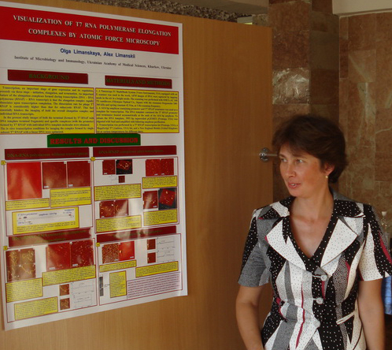

Лиманская Ольга Юрьевна, доктор биологических наук,
старший научный сотрудник — ведущий научный сотрудник лаборатории

Научные интересы:
Молекулярные технологии детекции и генотипирования патогенов бактериальной и вирусной природы на основе различных модификаций полимеразной цепной реакции, изотермальной амплификации.
Биоинформатика (геномика, филогенетический анализ, поиск молекулярных регуляторов в геноме бактерий и вирусов, в том числе РНК-термометров, структурная организация генома патогенов).
Молекулярная биология нуклеиновых кислот (плавление олигонуклеотидов и ДНК, термодинамика взаимодействия ДНК с лигандами).

Лиманская О. Ю. является автором более 110 научных работ, опубликованных в ведущих изданиях Украины и России.

Домашняя страница: http://www.iekvm.kharkov.ua/personal/Limanskaya/Limanskaya_homepage.html

Эл. почта: olga.limanskaya@mail.ru

